 | INSTITUCIÓN EDUCATIVA HORACIO MUÑOZ SUESCUN  Resolución de Aprobación 16314 del 27 de Noviembre de 2002  DANE: 105001011606 NIT: 811.019.157-3 |   GDA: 08  V: 01  16/06/2022
 | TALLER DE APOYO Y/O ACOMPAÑMIENTO

NOMBRES Y APELLIDOS DEL DOCENTE: Yuly C. Castro Ramírez
ÁREA Y/O ASIGNATURA: Inglés
GRADO: PRIMERO
CADA ESTUDIANTE DESARROLLA LA ACTIVIDAD EN EL CUADERNO Y EN LA PROXIMA CLASE EL DOCENTE REALIZA LA VALORACION

ACTIVIDADES A DESARROLLAR:

Hola horaciano(a) En esta guía tienes una breve explicación de un tema y luego una actividad divertida, la que desarrollarás en tú cuaderno.

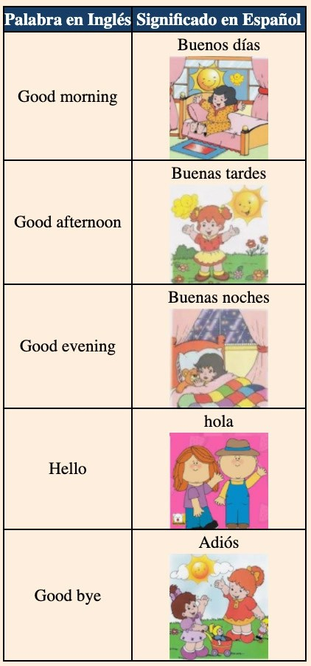
¿Qué voy a aprender? Hoy vamos a recordar o aprender los miembros de la familia, para ello tendrás una explicación que te permitirá comprender mucho mejor, debes leer atentamente. Ahora a divertirte…

Lo que estoy aprendiendo
Gretings

Hoy me gustaría que comprendieras la importancia del saludo porque es una forma de mostrar respeto o cortesía hacía los demás, también es beneficioso saludar ya sea diciendo hola, buenos días o de la manera que consideremos más acorde a la situación, haciéndose importante ofrecer un saludo a quien se cruce por mi camino.

Por lo pronto definamos que es el saludo, es entonces una expresión o un acto que hacemos cuando nos encontramos con alguien o cuando nos despedimos de alguna persona.

En inglés tenemos saludos formales e informales, aquí te presento algunos.


Tengo presente que… Esta Palabra se repite, si la aprendo adelantaré el camino en el aprendizaje.



Práctico lo que aprendí

Ahora me divierto en el cuaderno
- Escribo la fecha del día.
- Escribo el título del tema Greetings.
- Coloreo los saludos.








Encuentra las parejas
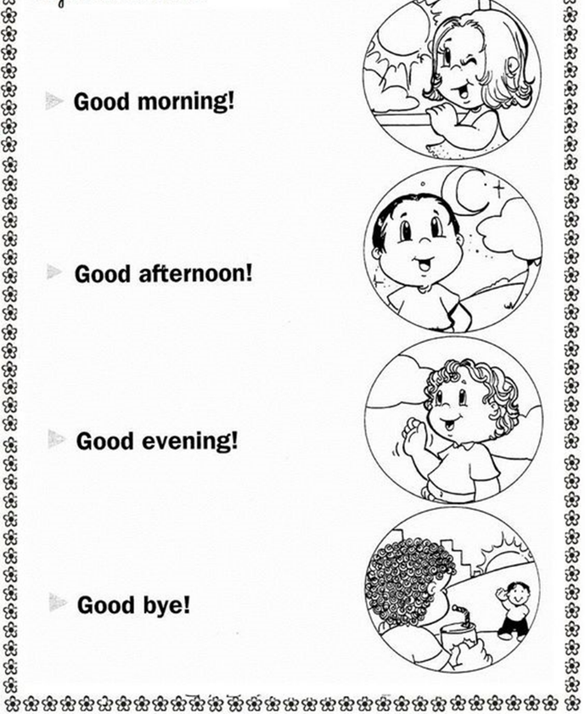

Observa las imágenes, están en desorden. Coloca el número que le corresponde en el cuadrito, según la hora del día.

(1)Good morning (2) Good afternoon, (3) Good evening (4) Good night
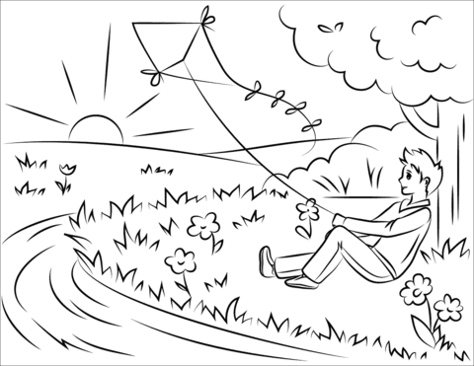 | 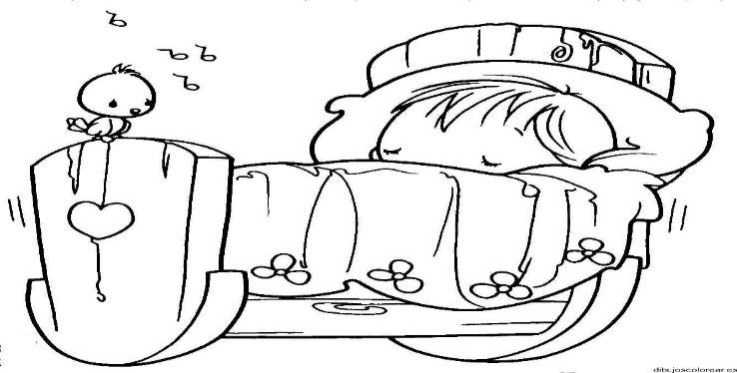
¿Cómo sé que aprendí?
En mi cuaderno, me dibujo saludando como quiera a mi mejor amigo y lo escribo.



Cuéntale a tus compañeros y a tu profe. Escribe lo aprendido.

